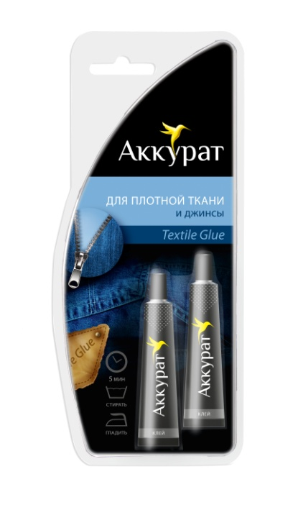АККУРАТ ДЛЯ ПЛОТНОЙ ТКАНИ И ДЖИНСЫ (TEXTILE GLUE)

**НАБОР ДЛЯ СКЛЕИВАНИЯ ПЛОТНОЙ ТКАНИ И ДЖИНСЫ**

**НАЗНАЧЕНИЕ:**

Набор для склеивания плотной ткани и джинсы ТМ Аккурат предназначен для склеивания натуральных тканей: хлопок, джут, войлок, а также ткани с кожей. Идеален для подрубочных швов из ХБ ткани, для брюк и джинсы, для ремонта одежды (дырки, разрывы), ремонта палаток и тентов.

Выдерживает стирку до (90 °С) в стиральной машине, химчистку, глажку. После высыхания становится прозрачным.

**СОСТАВ НАБОРА:**

Клей на основе дисперсии натурального латекса (2 тюбика х 6 мл), салфетка для обезжиривания поверхности (2 шт.).

**СПОСОБ ПРИМЕНЕНИЯ:**

1. Склеиваемые поверхности должны быть сухими, чистыми и обезжиренными (при склеивании ткань-кожа или кожа-кожа используйте салфетку для обезжиривания поверхности;

2. Нанесите тонкий слой клея на одну из поверхностей;

3. Через 20-30 секунд сожмите поверхности и поместите под пресс;

4. Для достижения наилучших результатов, дать высохнуть в течение 24 часов перед использованием.

**МЕРЫ ПРЕДОСТОРОЖНОСТИ:**

Хранить в недоступном для детей месте, избегать контакта с открытыми участками тела (кожей). Не глотать, при проглатывании клея не вызывать рвоту, немедленно обратиться к врачу. При попадании на слизистую оболочку глаз немедленно промыть их водой и обратиться за консультацией к офтальмологу.

**УСЛОВИЯ ХРАНЕНИЯ:**

Хранить при температуре от +5 °С до +40 °С.

**СРОК ХРАНЕНИЯ:**

Срок хранения – 36 мес. со дня упаковки

**УСЛОВИЯ ПРИМЕНИЯ:**

Температура применения от +15°С до +30°С

**СВОЙСТВА ТОВАРА:**

Не предназначен для искусственной кожи и изделий из тонкого текстиля (оставляет следы).